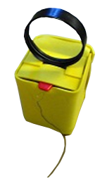
Enhebrador de agujas con lupa incorporada.
Este obra se publica bajo una
Licencia Creative Commons Atribución-NoComercial-CompartirIgual 3.0 Unported.

 | Enhebrador de agujas con lupa incorporada.
Breve descripción | Es un enhebrador colocado sobre una base de manera que sobresale por un lado. En el centro de esta base se coloca la lupa de manera que podamos mirar a través de ella y aumentar la visión del enhebrador.
Para quién se hizo y con qué objeto | No se ha hecho para nadie en particular pero dada la dificultad que implica enhebrar agujas cuando el ojo es pequeño o normal, facilitaría el enhebrado a todos.  Para personas con vista cansada y con déficit visual resultaría muy interesante.
Materiales y modo de funcionamiento | Los materiales son:  - Un enhebrador convencional,  - una lupa de aumento,  - una caja de cartón o plástico o cualquier otro material firme que nos hiciera las veces de estructura.  - Y un poco de goma eva para forrar y hacer que la base no se mueva y facilite la tarea.
Proceso de elaboración | Se compra un enhebrador en una mercería y una lupa en una papelería se busca una caja o se fabrica con un poco de cartón.  Se coloca el enhebrador en una de las aristas de la estructura que tendrá forma de prisma rectangular o de cubo e introducimos la lupa en el centro de manera que se aumente la visión del enhebrador.
Precauciones | Mirar a través de la lupa por el lado opuesto al enhebrador.
Autores y datos de contacto | Apellidos: Martín Bravo  Nombre: Elena  Dirección: C/Federico Latorre ***  Código Postal : 28670  Población: Villaviciosa de Odón  Provincia: Madrid  País: España  Teléfono: 636312***  Correo electrónico : hellenmb@outlook.com

Galería de imágenes.

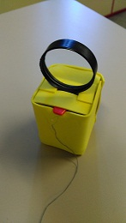
Una estructura en forma de cubo o prisma en una de cuyas aristas se coloca, sobresaliendo, el enhebrador. En el centro de la estructura, aproximadamente, se mete la lupa de manera que aumente la visión del enhebrador.

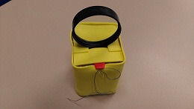
Se coloca el hilo y a través de la lupa con el consecuente aumento se enhebraría la aguja facilitando muchísimo la actividad por aumentar el tamaño de aguja y enhebrador

